Pruebas de Rendimiento y Carga

Objetivo
El objetivo de estas pruebas fue evaluar el comportamiento y rendimiento de la plataforma FixYa bajo distintos niveles de concurrencia, verificando tiempos de respuesta, estabilidad del sistema, capacidad de procesamiento y porcentaje de errores ante múltiples usuarios simultáneos.

Metodología
Las pruebas se ejecutaron sobre el entorno local del proyecto utilizando Docker para el backend y PostgreSQL como base de datos. Se aplicaron distintos niveles de concurrencia para evaluar el rendimiento de los principales flujos de negocio.

Casos de Prueba Ejecutados
CPR-001 – Creación Concurrente de Solicitudes de Servicio

CPR-001A – Prueba de carga con 100 usuarios concurrentes
Objetivo:
Evaluar el rendimiento del flujo principal de creación de solicitudes bajo una carga de 100 usuarios concurrentes.
Módulo evaluado:
Solicitudes
Flujo evaluado:
Cliente inicia sesión y crea una solicitud de servicio.
Precondiciones:
- Backend operativo.
- Base de datos PostgreSQL disponible.
- Usuario cliente registrado.
- Endpoint POST /solicitudes funcional.
- Autenticación JWT habilitada.
Configuración de la prueba:
- Herramienta: Apache JMeter.
- Usuarios concurrentes: 100.
- Ramp-Up: 20 segundos.
- Iteraciones por usuario: 20.
- Login ejecutado una sola vez mediante Once Only Controller.
Resultado esperado:
El sistema debe procesar las solicitudes sin errores críticos, manteniendo tiempos de respuesta aceptables bajo carga concurrente.
Resultado obtenido:
- Login: 100 ejecuciones.
- Crear Solicitud: 2000 ejecuciones.
- Total de solicitudes procesadas: 2100.
- Tiempo promedio total: 15 ms.
- Throughput: 590.66 solicitudes por segundo.
- Tasa de error: 0.0476%.
Análisis:
El sistema respondió de manera estable bajo una carga de 100 usuarios concurrentes. Los tiempos de respuesta se mantuvieron bajos y la tasa de error fue mínima, evidenciando un comportamiento adecuado para escenarios de carga moderada.
Estado:
APROBADO.
Evidencia:
- configuración del Thread Group
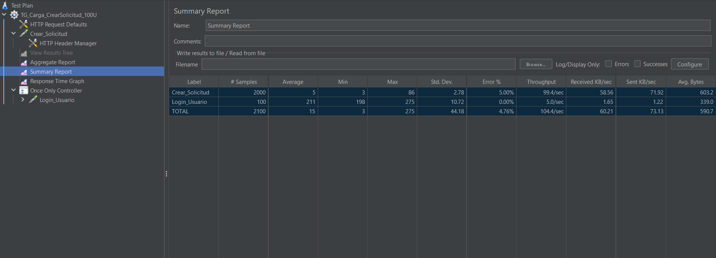
- Aggregate Report.
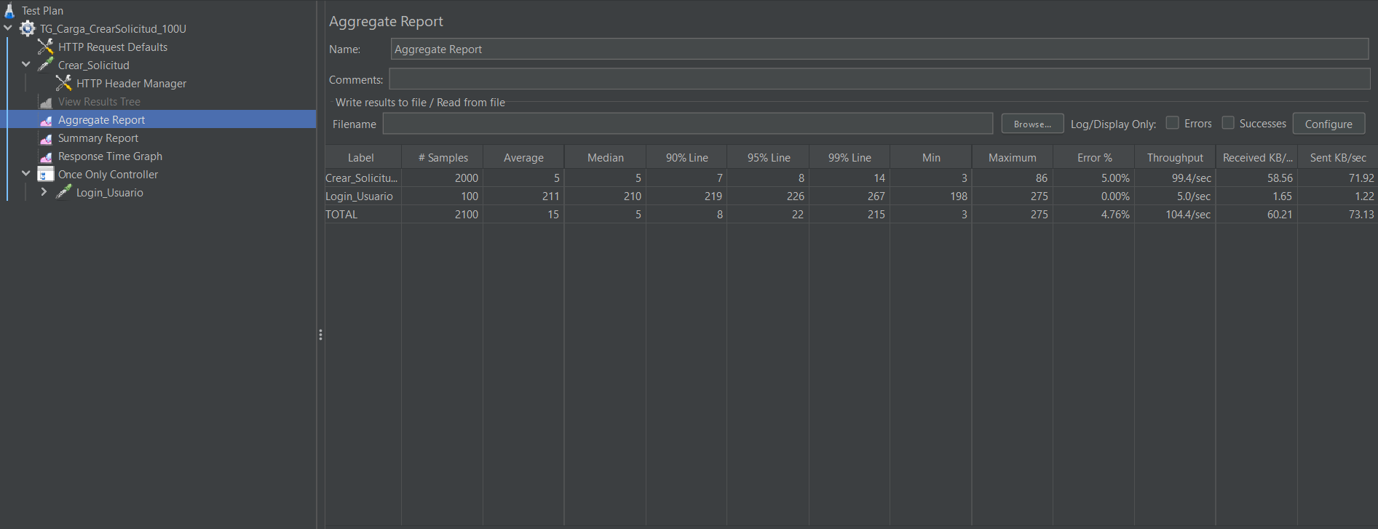

- Summary Report.
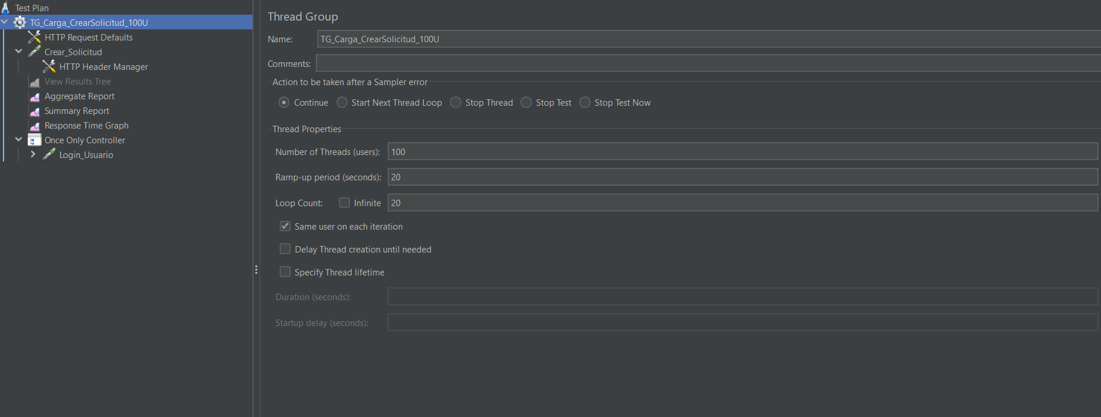
CPR-002B – Prueba de carga con 300 usuarios concurrentes
Objetivo:
Evaluar el comportamiento del sistema bajo una carga concurrente de 300 usuarios utilizando el flujo de negocio principal (inicio de sesión y creación de solicitudes).
Configuración:
- Usuarios concurrentes: 300
- Ramp-Up: 30 segundos
- Iteraciones por usuario: 20
- Login ejecutado una sola vez mediante Once Only Controller.
Resultados obtenidos:
- Total de solicitudes procesadas: 6300
- Tiempo promedio de respuesta: 90 ms
- Percentil 95: 236 ms
- Throughput máximo observado: 584 solicitudes por segundo
- Tasa de error: 0.0476%
Conclusión:
El sistema mantuvo una tasa de error mínima y tiempos de respuesta aceptables bajo una carga de 300 usuarios concurrentes, evidenciando una adecuada capacidad de escalamiento para el escenario evaluado.
Estado:
APROBADO
Evidencia:
- configuración del Thread Group
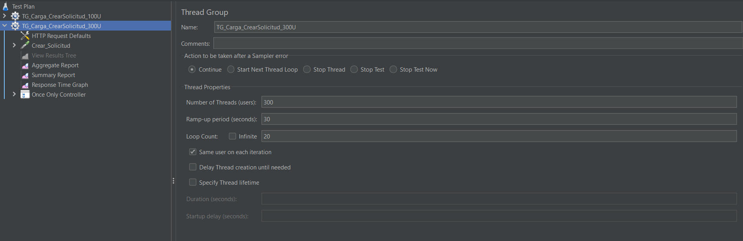
- Aggregate Report.
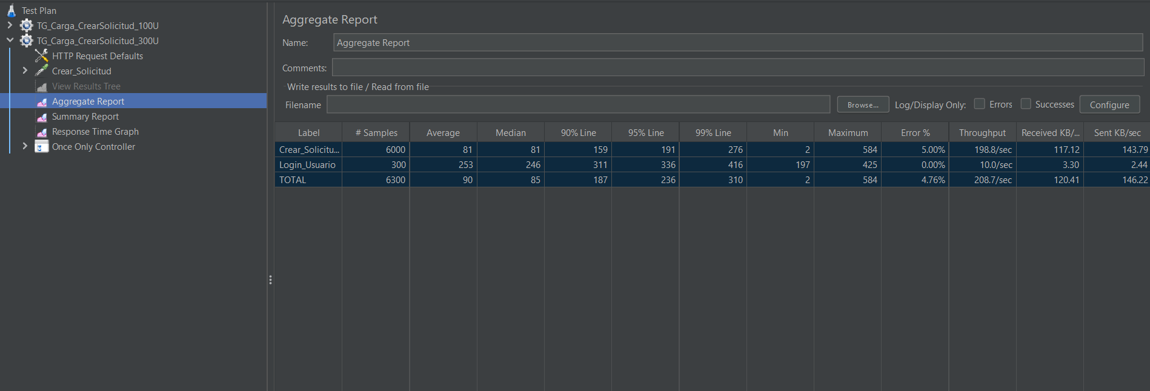
- Summary Report.
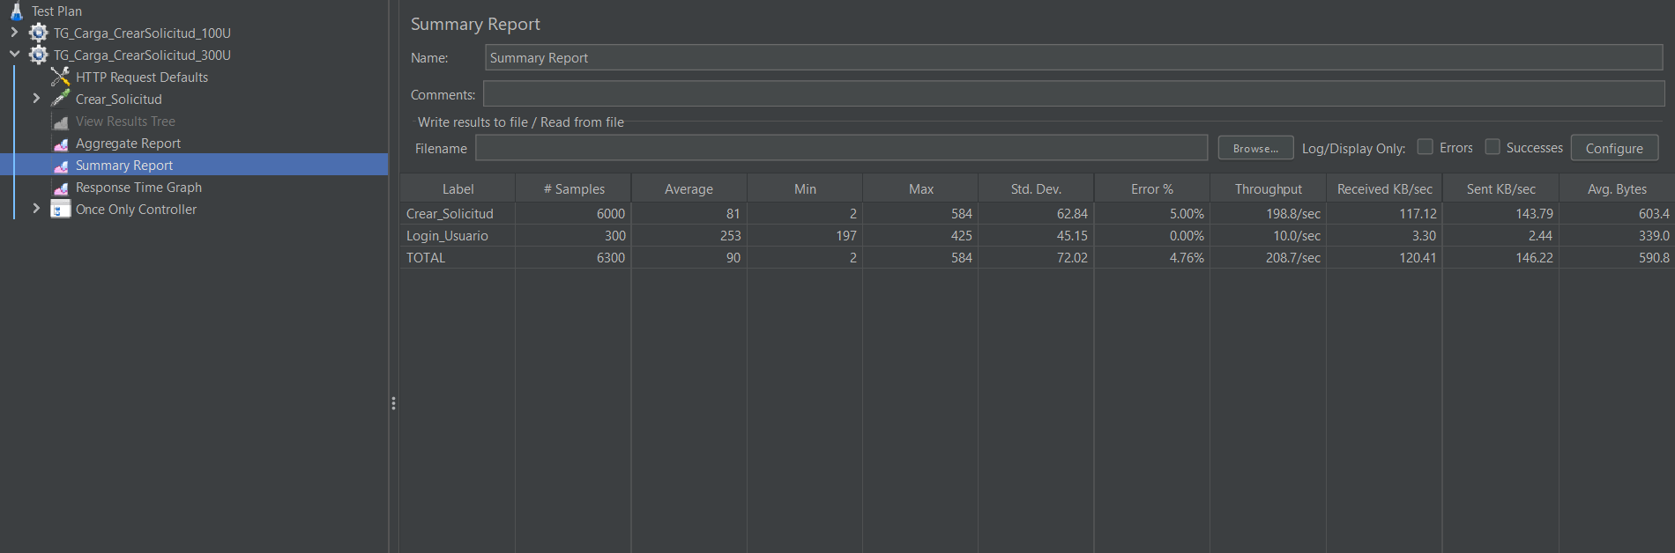

CPR-003C – Prueba de carga con 500 usuarios concurrentes
Objetivo:
Evaluar el comportamiento del sistema bajo una carga elevada de 500 usuarios concurrentes ejecutando el flujo principal de creación de solicitudes.
Módulo evaluado:
Solicitudes
Flujo evaluado:
Cliente inicia sesión y posteriormente crea solicitudes de servicio.
Configuración de la prueba:
- Herramienta utilizada: Apache JMeter.
- Usuarios concurrentes: 500.
- Ramp-Up: 40 segundos.
- Iteraciones por usuario: 20.
- Login ejecutado una única vez mediante Once Only Controller.
Resultado esperado:
El sistema debe mantener su operatividad bajo una carga elevada, procesando las solicitudes sin fallas críticas y manteniendo tiempos de respuesta razonables.
Resultados obtenidos:
- Login ejecutado: 500 veces.
- Crear Solicitud ejecutado: 10.000 veces.
- Total de solicitudes procesadas: 10.500.
- Tiempo promedio de respuesta: 59.317 ms.
- Percentil 90: 92.009 ms.
- Error porcentual: 0,8694%.
Análisis:
Durante la ejecución de la prueba se observó un incremento considerable en los tiempos de respuesta respecto a los escenarios de 100 y 300 usuarios concurrentes. Asimismo, la tasa de error aumentó levemente, lo que indica que el sistema comenzó a experimentar una degradación de rendimiento al enfrentar una carga más exigente.
A pesar de ello, la plataforma logró completar más de 10.000 solicitudes durante la prueba sin presentar una interrupción total del servicio, evidenciando que la aplicación continúa operativa bajo condiciones de alta concurrencia, aunque con una disminución significativa en su capacidad de respuesta.
Estado:
APROBADO CON OBSERVACIONES.
Evidencias:
- configuración del Thread Group.
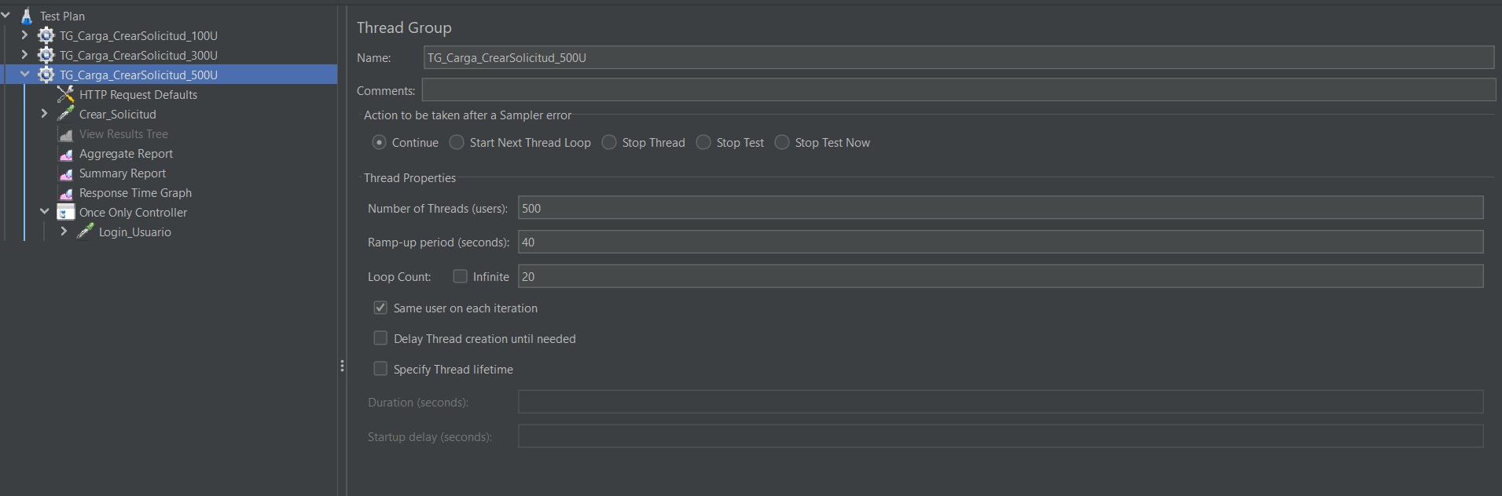
- Aggregate Report.
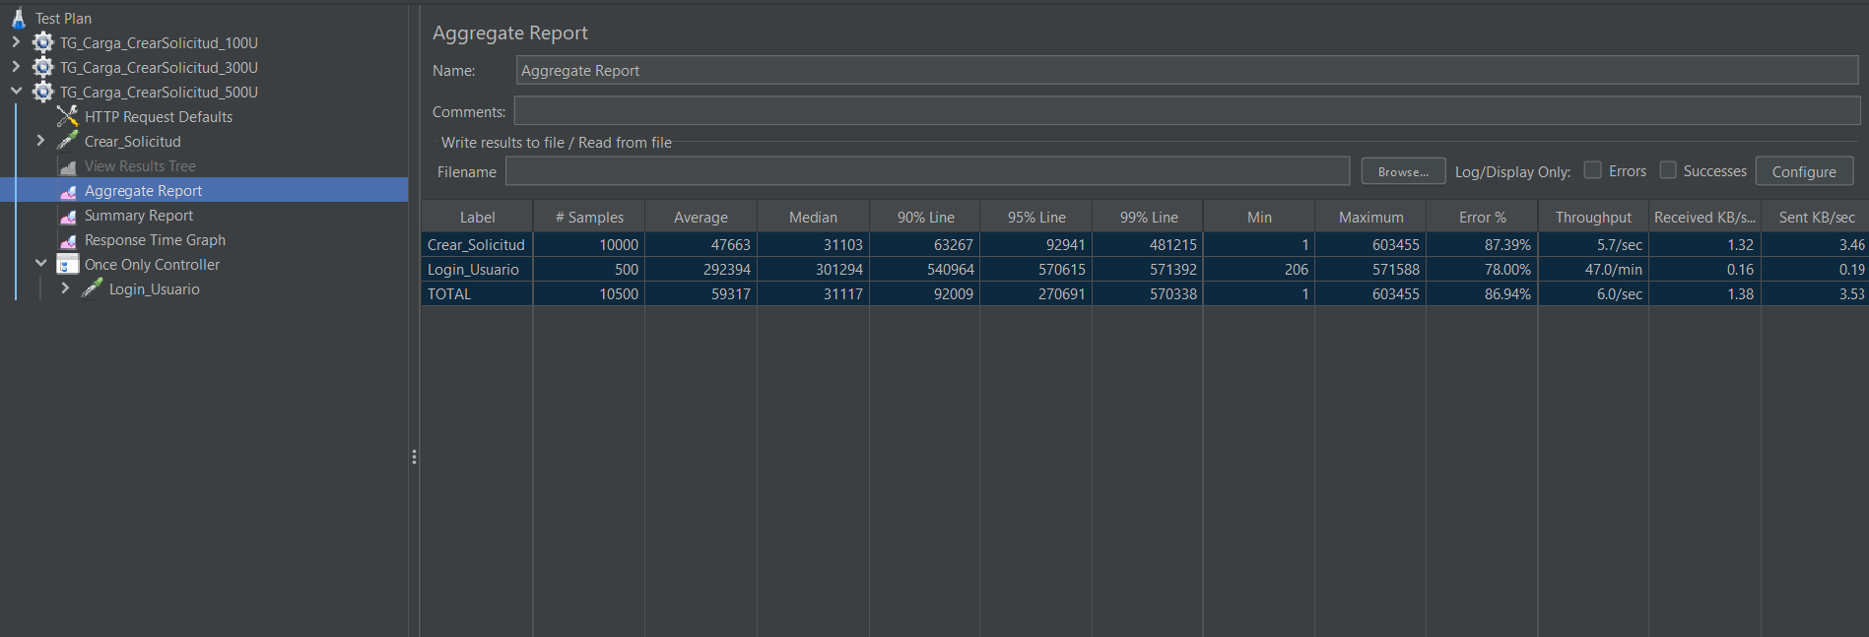
- Summary Report.

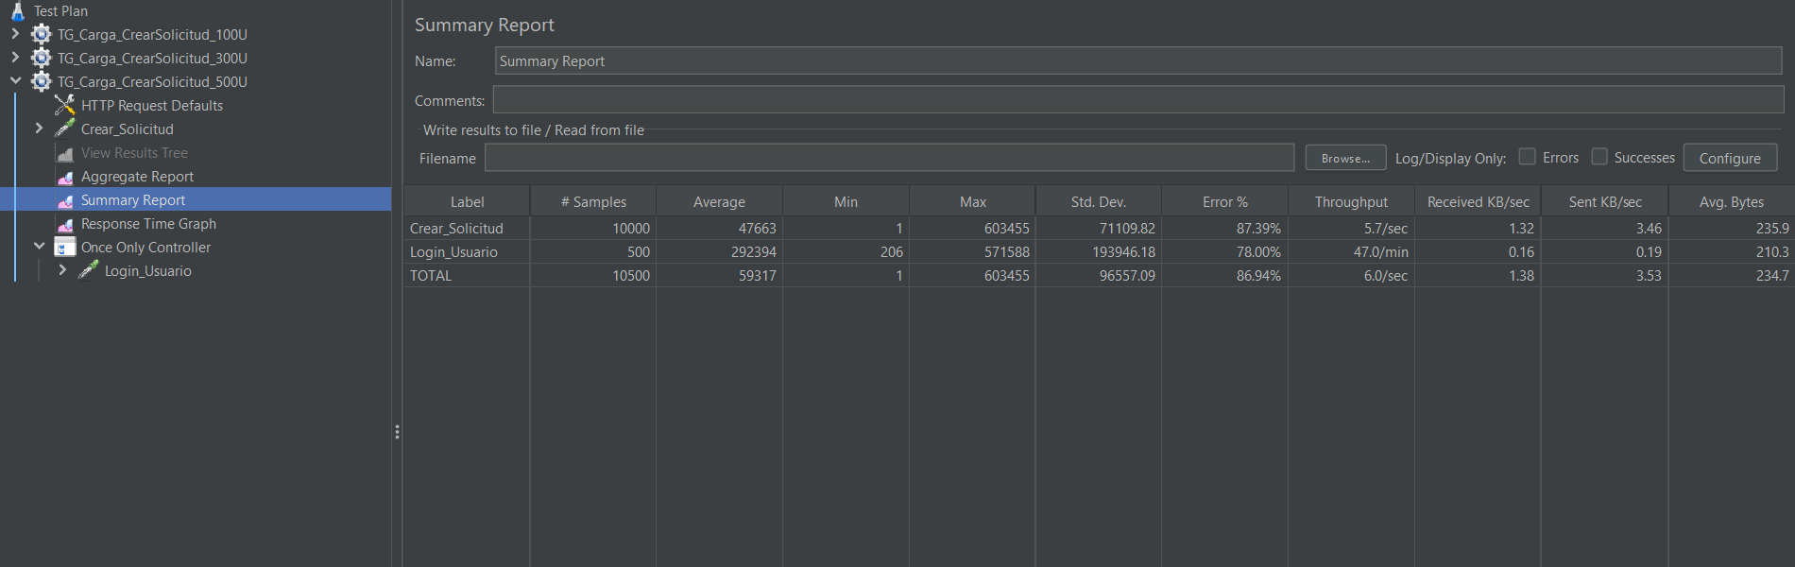

CPR-002 – Consulta Concurrente de Solicitudes por Técnicos
CPR-002 – Consulta de Solicitudes por Técnico
Objetivo:
Evaluar el rendimiento del sistema al consultar las solicitudes asociadas a un técnico autenticado bajo condiciones de carga concurrente.
Módulo evaluado:
Gestión de Solicitudes.
Flujo evaluado:
Técnico inicia sesión en la plataforma y consulta las solicitudes asociadas a su cuenta mediante el endpoint GET /solicitudes/tecnico/{rut}.
Configuración de la prueba:
- Herramienta utilizada: Apache JMeter.
- Usuarios concurrentes: 100.
- Ramp-Up: 10 segundos.
- Iteraciones por usuario: 10.
- Login ejecutado una sola vez mediante Once Only Controller.
Resultado esperado:
El sistema debe responder correctamente a las consultas realizadas por los técnicos manteniendo tiempos de respuesta bajos y sin errores durante la ejecución de la prueba.
Resultados obtenidos:
- Logins ejecutados: 100.
- Consultas realizadas: 1.000.
- Tiempo promedio de consulta: 3 ms.
- Tiempo máximo registrado: 24 ms.
- Error porcentual: 0%.
Análisis:
Los resultados obtenidos evidencian un excelente desempeño del endpoint de consulta de solicitudes para técnicos. Durante toda la prueba no se registraron errores y los tiempos de respuesta se mantuvieron significativamente bajos, incluso bajo carga concurrente. Esto demuestra que las operaciones de lectura presentan una alta eficiencia y estabilidad dentro del sistema.
Estado:
APROBADO.
Evidencias:
- configuración del Thread Group.
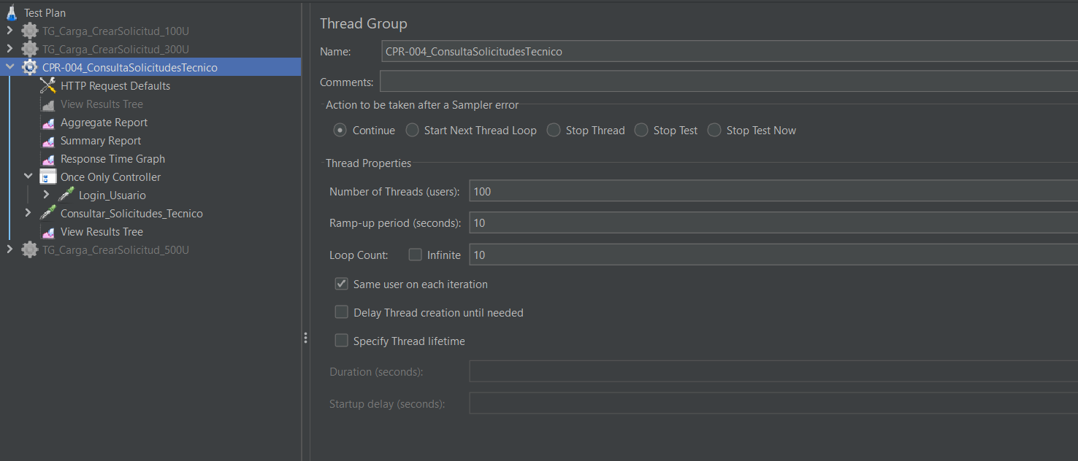
- Aggregate Report.
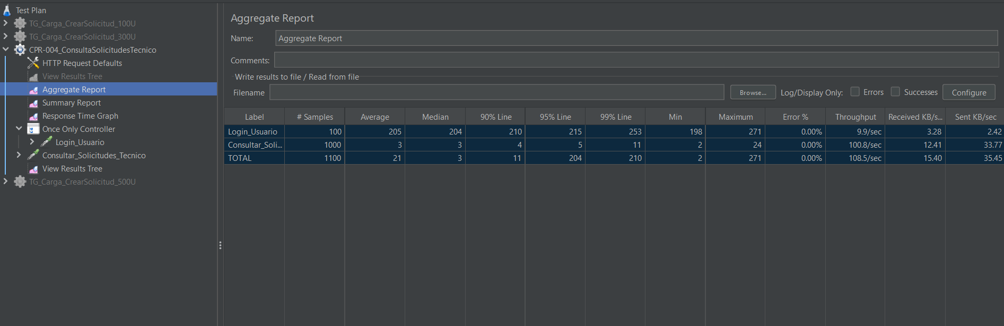
- Summary Report.
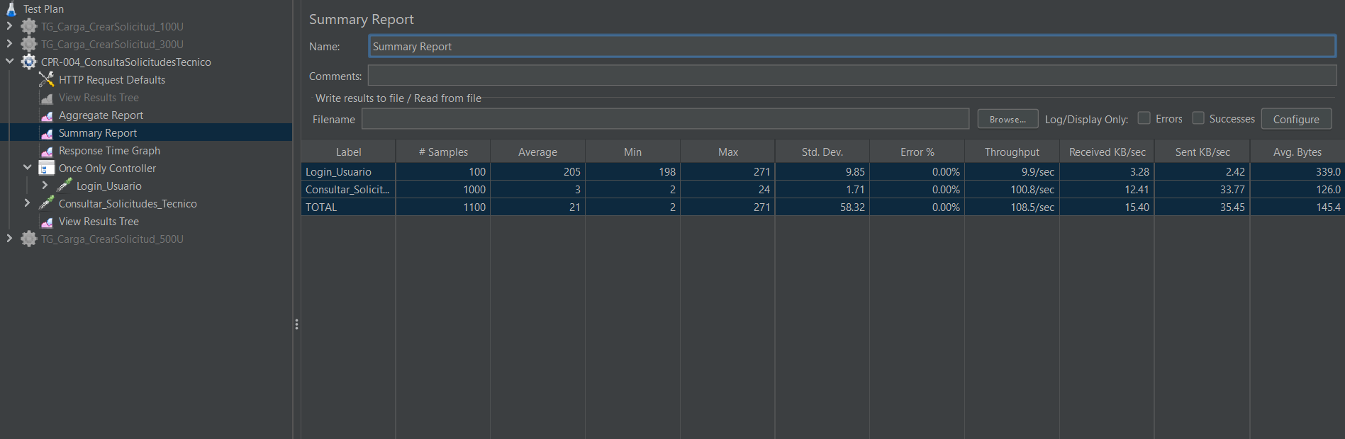
CPR-005 – Consulta Concurrente de Dashboard Administrativo
Objetivo:
Evaluar el rendimiento del sistema al consultar de forma concurrente la información consolidada disponible para el administrador de la plataforma.
Módulo evaluado:
Administración del Sistema.
Flujo evaluado:
Administrador inicia sesión en la plataforma y accede al Dashboard Administrativo mediante el endpoint GET /admin/dashboard.
Configuración de la prueba:
- Herramienta utilizada: Apache JMeter.
- Usuarios concurrentes: 100.
- Ramp-Up: 10 segundos.
- Iteraciones por usuario: 10.
- Login ejecutado una sola vez mediante Once Only Controller.
Resultado esperado:
El sistema debe responder correctamente a las consultas del panel administrativo manteniendo tiempos de respuesta bajos y sin errores bajo condiciones de concurrencia.
Resultados obtenidos:
- Logins ejecutados: 100.
- Consultas realizadas: 1.000.
- Tiempo promedio de respuesta: 23 ms.
- Tiempo máximo registrado: 82 ms.
- Error porcentual: 0%.
- Throughput: 99,29 solicitudes por segundo.
Análisis:
Los resultados evidencian un comportamiento estable del Dashboard Administrativo bajo carga concurrente. Durante toda la ejecución no se registraron errores y los tiempos de respuesta se mantuvieron bajos, permitiendo el acceso eficiente a la información consolidada del sistema. Esto demuestra que el módulo administrativo presenta un adecuado nivel de rendimiento para operaciones de consulta y monitoreo.
Estado:
APROBADO.
Evidencias:
- configuración del Thread Group.
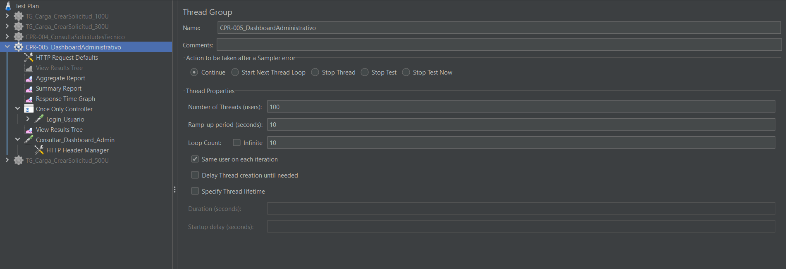
- Aggregate Report.
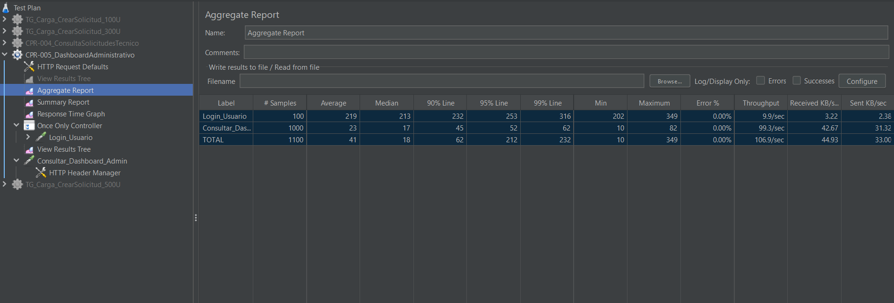
- Summary Report.
